四川宏达股份什邡磷化工分公司
安全生产智能化管控平台
之人员定位、报警优化管理

建设需求

技术联系人：
王卓文（安全）：13890269558
王 江（信息）：13700903942

项目概况

建设背景
（一）企业安全生产的挑战
随着工业化进程的加快，企业面临着日益严格的安全生产要求。生产过程中的安全隐患和风险点逐渐增多，一旦发生事故，不仅会造成人员伤亡和财产损失，还会严重影响企业的声誉和可持续发展。因此，如何有效预防和控制生产安全事故，成为企业必须面对的重要课题。
（二）传统安全生产管理的局限性
传统的安全生产管理方式主要依靠人工巡查、纸质记录和事后处理，这种被动式管理存在以下局限性：
- 效率低下：
传统的人工巡查方式往往需要大量的人力物力，巡查周期长，无法做到实时监控，难以及时发现和处理安全隐患。此外，人工巡查还存在一定的主观性和局限性，无法全面覆盖生产过程中的各个风险点，导致安全管理的效率低下。
- 数据利用不充分：
传统的纸质记录方式难以进行大数据分析，无法为企业提供科学的决策支持。在纸质记录中，数据的收集、存储和检索过程繁琐且容易出错，无法实现数据的即时共享和高效利用。同时，纸质记录也无法进行数据挖掘和分析，无法发现潜在的安全隐患和规律性变化，导致数据的价值无法充分发挥。
- 应急响应滞后：
在事故发生后，企业往往需要较长时间来组织和协调救援工作，影响事故处理效果。传统的应急响应主要依靠人工操作和纸质预案，缺乏实时信息的支持，导致应急响应的时效性较差。此外，由于缺乏有效的信息共享和协同机制，救援各方之间的沟通和协调也存在一定的困难，进一步影响了事故处理的效率。
（三）安全生产智能化管控平台应具有的功能
安全生产智能化管控平台利用现代信息技术，能够实现对企业生产过程的实时监控、数据分析和管理决策支持，应具有以下优势：
- 实时监控与信息化集成：
通过安装的传感器和监控设备，实现对企业生产过程的实时监控，并结合信息化系统，实现数据的即时收集、处理和分析。
- 数据分析与智能决策：
平台能够收集和分析大量生产数据，通过数据挖掘和人工智能技术，为企业提供科学的决策建议，帮助企业优化生产流程，提高安全生产水平。
- 预防为主，防控结合：
安全生产智能化管控平台能够帮助企业建立完善的预防机制，通过风险识别和预警系统，实现事前预防，减少事故发生的可能性。
- 应急响应与资源优化：
平台能够快速响应事故，提供救援指导和资源调度，提高事故处理效率，并通过信息化系统优化资源配置，提高资源利用效率。
- 提高工作效率：
信息化系统代替了传统的人工操作，提高了工作效率，减少了人为错误，降低了管理成本。
- 提升企业形象：
安全生产智能化管控平台的建设体现了企业对安全生产的重视，有助于提升企业形象，增强市场竞争力。
综上所述，从企业安全生产的角度来看，建设安全生产智能化管控平台是提高安全生产水平、优化资源配置、增强竞争力和符合政策要求的必然选择。随着信息技术的不断进步，企业安全生产智能化管控平台将成为企业安全管理的重要工具。

建设意义
安全生产智能化管控平台的建设能够实现生产过程的实时监控和数据化管理，提高安全生产管理的效率。通过平台，企业可以快速获取生产现场的安全数据和隐患信息，及时进行预警和处理，减少事故发生的可能性。同时，平台还可以自动化地完成数据收集、分析和报告，减少人工操作的繁琐和错误，提高工作效率。
安全生产智能化管控平台能够通过对生产数据的实时监测和分析，帮助企业发现潜在的安全风险和隐患，提前采取预防措施，降低事故的发生概率。平台可以建立完善的风险评估和预警机制，对可能出现的安全问题进行预测和预警，帮助企业及时调整安全生产策略，强化风险预防和控制能力。
安全生产智能化管控平台可以帮助企业合理配置安全生产资源，提高资源利用效率，降低成本。通过平台的数据分析和技术支持，企业可以精准地制定资源需求和调度计划，避免资源的浪费和过剩。同时，平台还可以帮助企业优化生产流程，减少不必要的操作和环节，降低生产成本，提高企业的竞争力。
安全生产智能化管控平台的建设体现了企业对安全生产的重视和投入，有助于提升企业的形象和信誉。通过建立健全的安全生产管理体系，企业可以展示其对社会责任的承担和对员工生命安全的关注，树立良好的企业形象。这将有助于企业在市场竞争中获得更多的机会和优势。
安全生产智能化管控平台的建设符合我国政府对于安全生产的法规要求和社会责任。我国政府高度重视安全生产工作，制定了一系列安全生产法律法规，要求企业加强安全生产管理，保障员工的生命安全和财产安全。通过建设安全生产智能化管控平台，企业可以更好地遵守法律法规，履行社会责任，提升企业的合规性和社会责任感。
安全生产智能化管控平台的建设具有重要的意义。它能够提升安全生产管理效率，强化风险预防和控制能力，优化资源配置和成本控制，提升企业安全生产形象和信誉，符合法规要求和社会责任。因此，建设安全生产智能化管控平台是企业发展的必然选择，也是企业履行社会责任的体现。

项目应满足的国家政策
（一）为认真贯彻落实习近平总书记关于危险化学品安全和工业互联网发展应用的重要指示精神和党中央、国务院的决策部署，工业和信息化部、应急管理部发布了《工业互联网+安全生产行动计划（2021-2023年）》，提出到2023年底工业互联网与安全生产协调发展。形成快速感知、实时监控、提前预警、联动处置、系统评价等新能力体系，提高数字化管理和智能化水平，实现更高质量、更高效、更可持续、更安全的发展模式。
（二）落实《“工业互联网+安全生产”行动计划（2021-2023年）》，应急管理部制定《“工业互联网+危化安全生产”试点建设方案》。要求在危险化学品领域推动工业互联网、大数据、人工智能（AI）等新一代信息技术与安全管理深度融合，实现数字化转型、智能化升级，强化安全生产基础和技术创新能力，构建“工业互联网+危化安全生产”技术体系和应用生态系统，提升安全生产风险感知评估、监测预警和响应处置能力，排查化解潜在风险，牢牢守住不发生系统性风险的底线，为促进企业和监管部门安全管理数字化转型赋能。
（三）落实《“工业互联网+危化安全生产”试点建设方案》，进一步简化和指导企业安全风险智能化管控平台建设，应急管理部办公厅发布《危险化学品企业安全风险智能化管控平台建设指南（试行）》。
（四）相关政策要求：推进安全信息化、人员定位等建设，探索构建“数据中台”“业务中台”等新型IT架构式，建设敏捷高效可复用的新一代数字技术基础设施，继续坚持“发展高科技、实现产业化”方向，围绕产业链部署创新链，围绕创新链布局产业链，培育发展新动能，提升产业发展现代化水平，推动发展数字经济。，要提升开发区基础设施水平，推进实施“互联网+”行动，建设智慧工厂、智慧安全生产平台。
（五）《应急管理部办公厅关于印发2025年危险化学品安全监管工作要点及有关工作方案的通知》中关于2025年危险化学品安全风险管控数字化智能化应用建设工作方案中要求推动关键机泵状态监测场景建设应用。推动危险化学品重大危险源企业，对于输送介质操作温度大于等于自燃点或260℃的高温泵、液化烃及C5输送泵、涉及急性毒性（类别1、类别2）物质的输送泵建设应用状态监测场景,提升安全运行水平（2025年12月底前完成）的相关要求。
（六）《应急管理部办公厅关于印发2025年危险化学品安全监管工作要点及有关工作方案的通知》中关于2025年危险化学品安全风险管控数字化智能化应用建设工作方案中要求推动报警优化管理场景建设应用。一级、二级危险化学品重大危险源(仓库除外)企业建设报警优化管理场景，实现报警管理、处置的规范化、智能化。(2025年12月底前完成)
相关政策文件截图如下：
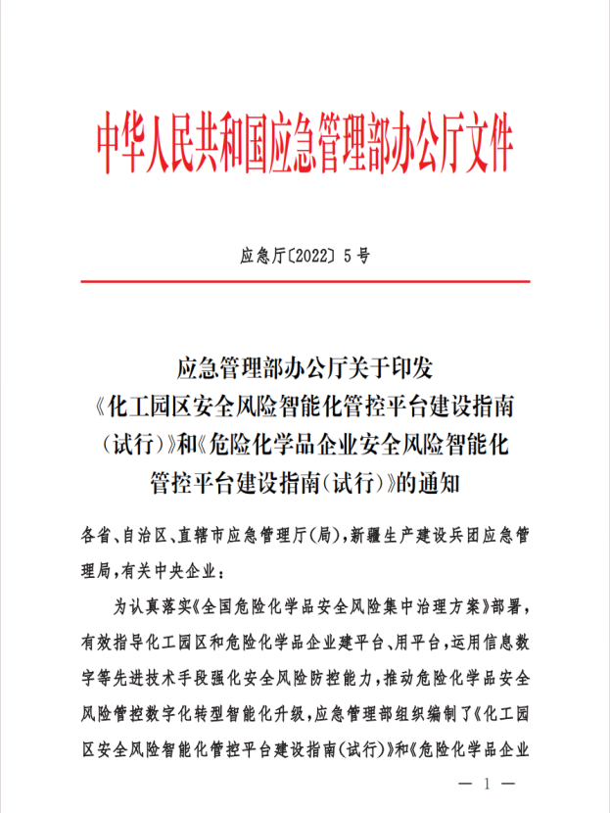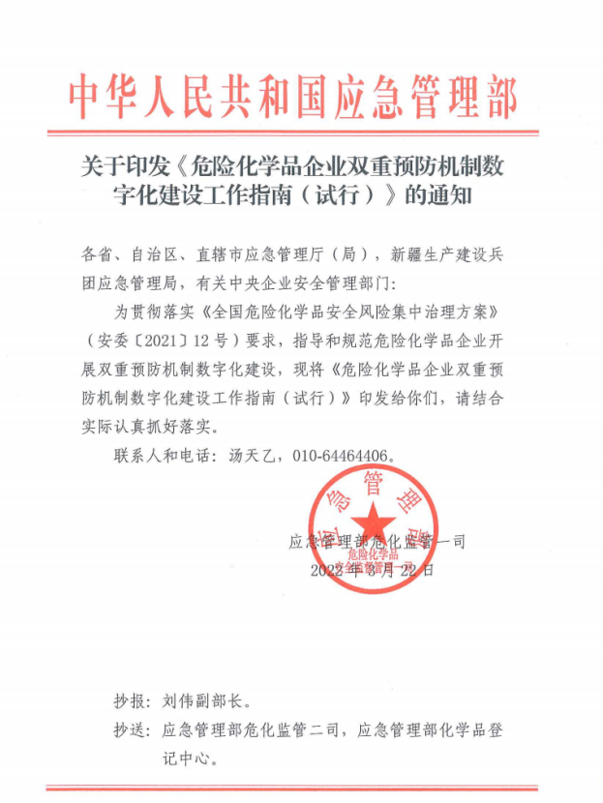
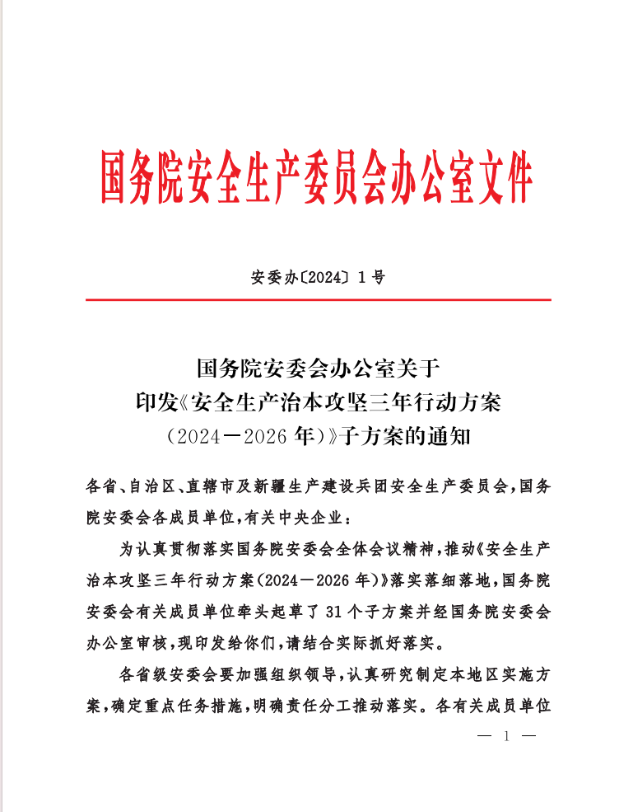
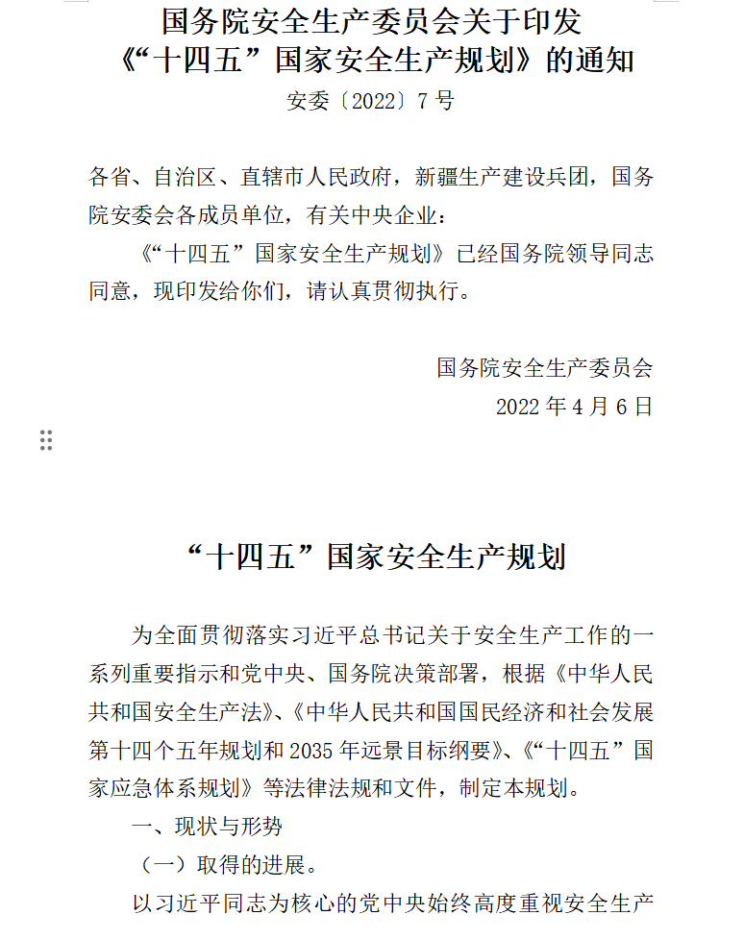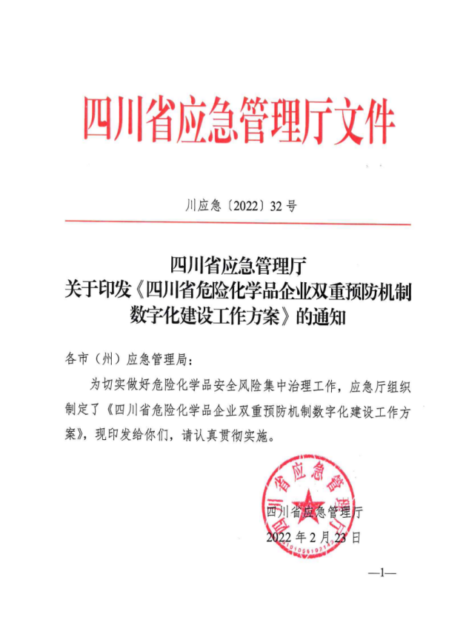
发文号 | 发文日期 | 主 要 内 容
《27号文》 | 2021.03 | 明确了“工业互联网平台”的建设范围，企业端涉及到17个业务场景。
《双预防机  制建设》 | 2021.08 | 提出了“风险与隐患双重预防系统”的具体标准。
《三项指南》 | 2021.09 | 提出了“特殊作业许可和作业过程管理系统、智能巡检系统、人员定位系统”的具体标准。
《5号文》 | 2022.01 | 明确了企业端“安全风险智能化管控平台”的主体建设内容，包含 “安全管理基础信息、重大危险源安全管理、双重预防机制、特殊作业许可与过程管理、智能巡检、人员定位等基础功能的信息化、数字化、网络化、智能化”。
《双重预防机制数字化建设指南》 | 2022.03 | 增加了“危险化学品企业双重预防机制数字化建设数据交换规范”和“危险化学品企业双重预防机制数字化建设运行成效评估标准(试行) ”，同时强调以“数字化”为核心。
《十四五危险化学品安全生产规划方案》 | 2022.03 | 其中一项重点工作是：制定企业安全风险智能化管控平台建设指南，全面建成集“重大危险源管理、双重预防机制、特殊作业管理、智能巡检、人员定位”等为一体的企业平台。

项目应满足但不局限于下面的相关规范
《生产安全事故应急条例》（中华人民共和国国务院令第708号）
《危险化学品安全管理条例》（中华人民共和国国务院令第645号）
《应急管理部办公厅关于印发2025年危险化学品安全监管工作要点及有关工作方案的通知》
《中华人民共和国特种设备安全法》
《安全防范工程技术规范》（GB50348-2018）
《信息技术 安全技术 包过滤防火墙安全功能要求》（GB/T 18019-2015）
《信息安全技术信息安全风险评估方法》(GB-T 20984-2022)
《信息安全技术 网络安全等级保护定级指南》（GB/T 22240-2020）；
《信息安全技术 网络安全等级保护实施指南》（GB/T 25058-2019）；
《信息技术 安全技术 信息安全管理体系 要求》（GB/T 22080-2016）；
《信息安全技术 网络安全等级保护基本要求》（GB/T 22239-2019）；
《数据中心设计规范》（GB 50174-2017）；
《信息技术 软件工程 术语》（GB/T 11457-2018）
《信息技术 软件生存周期过程》（GB/T 8566-2007）；
《计算机软件文档编制规范》（GB/T 8567-2006）
《计算机软件需求规格说明规范》（GB/T 9385-2008）
信息技术 软件生存周期过程 软件配置管理》（GB/T 34043-2017）
《软件工程 软件产品质量要求与评价（SQuaRE）指南》（GB/T 25000.1-2021）。

总体设计

2.1 建设目标
以信息化促进企业数字化、智能化转型升级，推动操作控制智能化、风险预警精准化、危险作业无人化、运维辅助远程化，提升安全生产管理的可预测、可管控水平。强化企业快速感知、实时监测、超前预警、动态优化、智能决策、联动处置、系统评估、全局协同能力，实现提质增效、消患固本，为企业新发展注入新动能，实现企业安全管理模式的根本性转变，预期可以达到以下效果：
- 在企业安全生产日常监管工作中融入先进信息技术，实现安全管理规范化、数字化、智能化，提升公司整体安全管理信息化水平。
- 围绕清单制体系、风险分级管控和隐患排查治理管理、安全生产标准化规范，实现公司安全生产全要素闭环管理。
- 整合聚集现有信息化系统及数据等资源，打造一体化安全生产管控平台，实现安全生产集约化管控。
- 为公司管理层及上级监管部门提供有效的管理工具和感知手段，切实落实企业安全生产主体责任，全面提升企业安全生产管理水平。
建立规范化、标准化的班组级安全管理流程，安全管理完全融入公司经营管理，推动日常监管工作效率、提升和促进决策监管水平。
根据以上规范体系建立的信息化系统，按部级，省级文件要求规范化数据上报！

2.2 建设内容如下

人员定位、报警优化管理（重大危险源-液氨站）。

2.2.1 人员定位说明

人员定位一般精度区域（定位精度3-5米)部署蓝牙信标；高精度区域（重大危险源，液氨站）可以部署UWB+蓝牙信标等方案（定位精度动态2米，静态1米）。详细区域详见：总图，工厂区域从二道门（洗脚河）过河起至污水站磷石膏堆场边缘，重大危险源（液氨站）在工厂区域内。
需要准备1400张智能工牌。
2.2.2 服务器及动火作业布控球机说明
甲方自备本地部署服务器，自备2台移动防爆摄像球机（海康威视，4G卡+WIFI），业主再自购2台移动非防爆摄像球机（海康威视品牌）乙方负责技术融合特殊作业。
2.2.3 人员定位业务融合说明
2.2.3.1 特殊作业需求：
（1）特殊作业需具备在满足GB 30871-2022基础上，支持根据公司作业审批流程配置；
（2）特殊作业可支持个性化配置，包含：气体库、安全措施、动火方式、验收条件等自定义维护；
（3）特殊作业需支持与公司现有的固定监控或移动式不控球对接，实现作业过程画面的实时查看和回放。
2.2.3.2 满足人员定位硬件参数：
设备名称 | 设备参数
蓝牙信标 | 覆盖范围：直径最高可达20m  典型精度：2~5米（需提供具有CNAS或CMA资质的第三方实验室盖章的检测报告）；  供电续航：无需综合布线，内置电池，续航时间≥10年（提供具有CNAS或CMA资质的第三方实验室盖章的检测报告）；  防护等级：IP68（提供具有CNAS或CMA资质的第三方实验室盖章的检测报告）；  防爆等级：≥Ex ia IIC T4 Ga级，Ex ia IIIC T130℃ Da级（提供防爆证书，证书中需同步体现产品防护等级）；  防腐蚀等级：不低于WF2；（提供具有CNAS或CMA资质的第三方实验室盖章的检测报告；  工作温度：可在-40℃~+85℃环境下安全稳定运行，满足夏季室外高温环境（提供具有CNAS或CMA资质的第三方实验室盖章的检测报告）；  抗压能力：静压力20吨（提供具有CNAS或CMA资质的第三方实验室盖章的检测报告）；  发射频率：0.5-5Hz  具备防辐射能力（需提供SAR防辐射报告）；  电磁兼容：符合GB/T17626.2-2018、GB/T17626.3-2016、GB/T17626.8-2006中关于电磁兼容的相关要求，具备静电放电抗扰、辐射电磁场抗扰、工频磁场抗扰度能力(提供具有CNAS或CMA资质的第三方实验室盖章的检测报告）  具备无委会关于无线电发射设备型号核准证（提供认证证书）
无线UWB信标 | 典型精度：0.1~0.5米（需提供具有CNAS或CMA资质的第三方实验室盖章的检测报告）；  供电续航：无需综合布线，内置电池，续航时间≥5年（提供具有CNAS或CMA资质的第三方实验室盖章的检测报告）；  防护等级：IP68（提供具有CNAS或CMA资质的第三方实验室盖章的检测报告）；  防爆等级：Ex ib IIC T4 Gb/Ex ib IIIC T130℃ Db（提供防爆证书，证书中需同步体现产品防护等级）；  防腐蚀等级：WF2（提供具有CNAS或CMA资质的第三方实验室盖章的检测报告；  工作温度：可在-40℃~+85℃环境下安全稳定运行，满足夏季室外高温环境（提供具有CNAS或CMA资质的第三方实验室盖章的检测报告）；  具备防辐射能力（需提供SAR防辐射报告）；  电磁兼容：符合GB/T17626.2-2018、GB/T17626.3-2016、GB/T17626.8-2006中关于电磁兼容的相关要求，具备静电放电抗扰、辐射电磁场抗扰、工频磁场抗扰度能力(提供具有CNAS或CMA资质的第三方实验室盖章的检测报告）  具备无委会关于无线电发射设备型号核准证（提供认证证书）  安装方式：支持壁挂式安装和抱箍安装  测量方式：TOF  工作频率：7.7~8.2GHz  传输距离：最高可达25m  工作湿度:10%~90%（无结露）
智能工牌 | 防爆等级：Ex ib IIC T4 Gb/Ex ib IIIC T130℃ Db（提供防爆证书，证书中需同步体现产品防护等级）；  防护等级：IP67（提供具有CNAS或CMA资质的第三方实验室盖章的检测报告）；  工作温度：可在-30℃~+75℃环境下安全稳定运行，满足夏季室外高温环境（提供具有CNAS或CMA资质的第三方实验室盖章的检测报告）；  防腐蚀等级：不低于WF2；（提供具有CNAS或CMA资质的第三方实验室盖章的检测报告；  具备防辐射能力（需提供SAR防辐射报告）；  电磁兼容：符合GB/T17626.2-2018、GB/T17626.3-2016、GB/T17626.8-2006中关于电磁兼容的相关要求，具备静电放电抗扰、辐射电磁场抗扰、工频磁场抗扰度能力(提供具有CNAS或CMA资质的第三方实验室盖章的检测报告）  具备无委会关于无线电发射设备型号核准证（提供认证证书）  频段范围：7.7G~8.2GHz  RFID：支持，13.56MHz，ISO14443A协议
通信网关 | 防爆等级：Ex ib lIC T6 Gb/Ex ib llIC T80℃ Db（提供防爆证书，证书中需同步体现产品防护等级）；  防护等级：IP67（提供具有CNAS或CMA资质的第三方实验室盖章的检测报告）；  工作温度：可在-40℃~+85℃环境下安全稳定运行，满足夏季室外高温环境（提供具有CNAS或CMA资质的第三方实验室盖章的检测报告）；  防腐蚀等级：不低于WF2；（提供具有CNAS或CMA资质的第三方实验室盖章的检测报告；  具备无委会关于无线电发射设备型号核准证（提供认证证书）  具备防辐射能力（需提供SAR防辐射报告）；  电磁兼容：符合GB/T17626.2-2018、GB/T17626.3-2016、GB/T17626.8-2006中关于电磁兼容的相关要求，具备静电放电抗扰、辐射电磁场抗扰、工频磁场抗扰度能力(提供具有CNAS或CMA资质的第三方实验室盖章的检测报告）  支持协议：Lora私有协议  安装方式：墙面安装、抱杆安装  传输距离：空旷环境下可达1km  通信并发量：最大可达150(5s刷新率)  工作湿度：10%~90%（无结露）  通讯接口：有线以太网、4G

2.2.3.3 业务融合需求
（一）人员定位系统与特殊作业系统业务融合
人员定位系统需要与公司现有的“特殊作业与过程管理”系统对接融合，需实现以下功能：
1.在现有业务系统办理作业票时可调取人员定位系统位置数据，校验人员是否现场审批；
2.在现有业务系统办理作业票，推送作业数据到定位系统，定位系统实现非作业人员闯入报警；
3.在现有业务系统办理作业票，推送作业数据到定位系统，定位系统实现作业人员离开报警；
4.在现有业务系统办理作业票，推送作业数据到定位系统，定位系统实现监护人离开报警；
5.在现有业务系统办理作业票，推送作业数据到定位系统，定位系统实现作业区域聚集报警；
6.在现有业务系统办理作业票，推送作业数据到定位系统，定位系统地图上展示作业分布情况。
（二）人员定位系统与“智能巡检”系统业务融合
人员定位系统需要满足现阶段的巡检管理：路径管理，利用定位系统，巡检时调取定位系统位置数据，校验人员是否到达现场指定地点，实现人员到位自动打卡。
2.3 扩展功能
2.3.1 WEB端应用管理
安全风险识别、风险研判、人员定位等功能展示。

2.3.2 APP端应用管理
巡检管理、作业管理、智能巡检管理、报警管理、人员定位及轨迹管理等等。
2.3.3 管理层端应用管理
人员行为报表、事故/事件报表、安全事件推送等等。

2.3.4 对外展示端应用管理
地图融合展示、预警预报看板、任务进度看板、重大危险源看板、实时视频监控看板、四色图看板、管理数据报表看板等等.
2.4 平台能力需求
集成能力：要求平台具备集成能力，支持流程集成、页面集成、数据集成。实现平对与外部系统、政府监管系统性进行高度融合，支持API接口调用、数据库数据表集成、消息中间件推送集成、文件导入集成。满足与未来OA、ERP、SCM、能耗系统等数据交换。
配置能力：要求平台具备高配置性，通过流程、表单、规则、预警等引擎，配置出企业管理的应用场景，满足企业不断发展的管理要求。
移动应用能力：支持平台移动应用能力，如电脑PC端、苹果iOS系统和安卓系统、及防爆终端和大屏系统等等。
合规性能力：要求平台合规性要求，平台所开发的现有应用场景，必须满足T33000\GB30871\应急部27号文、应急部办公厅5号文\江苏88号文\四川省32号\粤32号文的法律法规等要求。
多种部署能力：要求平台具备多种部署方式，如本地部署、集团型部署、云部署、分步式集中部署等。此次项目选择本地部署。
物联网能力：要求平台具备LOT的能力，如快速高效与DCS、GDS、SIS等系统对接。

